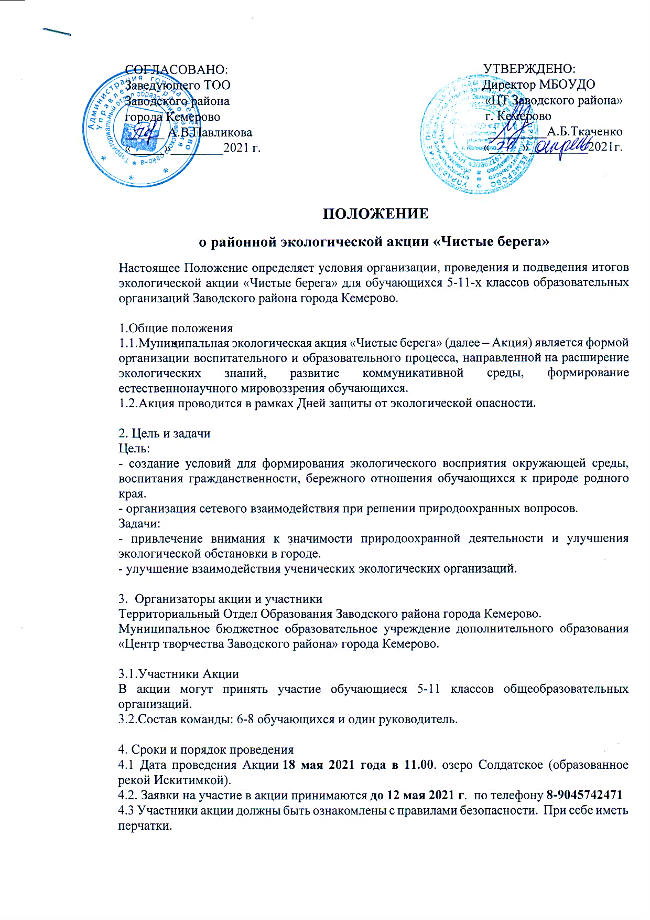
4.5. Сбор команд 18 мая в 10.30. МБОУДО Центр творчества Заводского района» г. Кемерово, ул. Федоровского, 22.
4.6. Акция состоит из двух этапов
Первый этап:
Приветствие команд. Регламент – не более 1 минуты. Участники Акции должны иметь атрибуты своей команды (галстук, футболка, эмблема и т.д.).
Второй этап:
После выступления команды приступают к сбору мусора на территории озеро Солдатское.
5. Подведение итогов и награждение
Каждая команда Акции получает сертификат участника ТОО Заводского района города Кемерово.

Исполнитель: Кочергина Ирина Петровна, тел. 89045742471.

